Chapitre 8 : Description du mouvement

1) Définitions :
Objectif : Définir et déterminer la période et la fréquence d’un signal sonore,
Citer les domaines de fréquences des sons audibles, des infrasons et des ultrasons.

Fréquence d’un signal sonore :

Période d’un signal sonore :

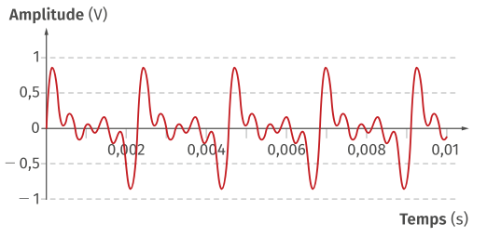 | 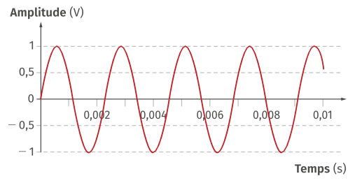

Lien entre période et fréquence :

Un son est audible par les humains si sa fréquence est comprise entre

Exercice 36 page 246

2) Génération et propagation d’un son (TP n° 14)
Objectif : Décrire le principe de l’émission d’un signal sonore par la mise en vibration d’un objet et l’intérêt de la présence d’une caisse de résonance.
Expliquer le rôle joué par le milieu matériel dans le phénomène de propagation d’un signal sonore.

Pour générer un signal sonore il faut

Ce signal sonore produit n’est parfois pas très audible. Pour mieux l’entendre il faut utiliser

Pour se propager, un signal sonore a besoin

Exemples :

Exercice 17 page 244

3) Vitesse d’un signal sonore (TP n° 13)
Objectif : Citer une valeur approchée de la vitesse de propagation d’un signal sonore dans l’air et la comparer à d’autres valeurs de vitesses couramment rencontrées.

La vitesse du signal sonore mesurée dans le TP n° 13 est de

Celle-ci dépends du milieu matériel, donc de sa densité, de sa température, etc.

La vitesse d’un signal sonore dans l’eau est d’environ

Exercice 23 page 244

4) Son, hauteur et intensité sonore
Objectifs : Relier qualitativement la fréquence à la hauteur d’un son audible.
Relier qualitativement intensité sonore et niveau d’intensité sonore.
Exploiter une échelle de niveau d’intensité sonore et citer les dangers inhérents à l’exposition sonore.

Plus un son est aigu, plus sa fréquence sera

Plus un son est grave, plus sa fréquence sera

Plus l’intensité sonore sera grande, plus le niveau d’intensité sonore sera

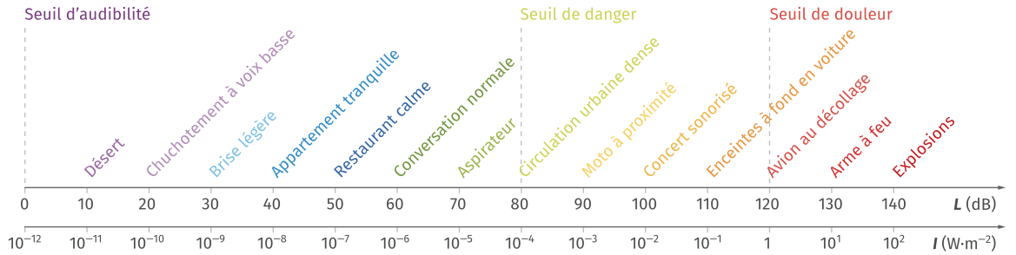

Exercice 21 page 261

